海南师范大学2026年1-3月份(第一单位)WOS收录论文统计
（按照2025年升级版中科院期刊分区表）
学科名称 | 论文数量
化学1区TOP | 2 | 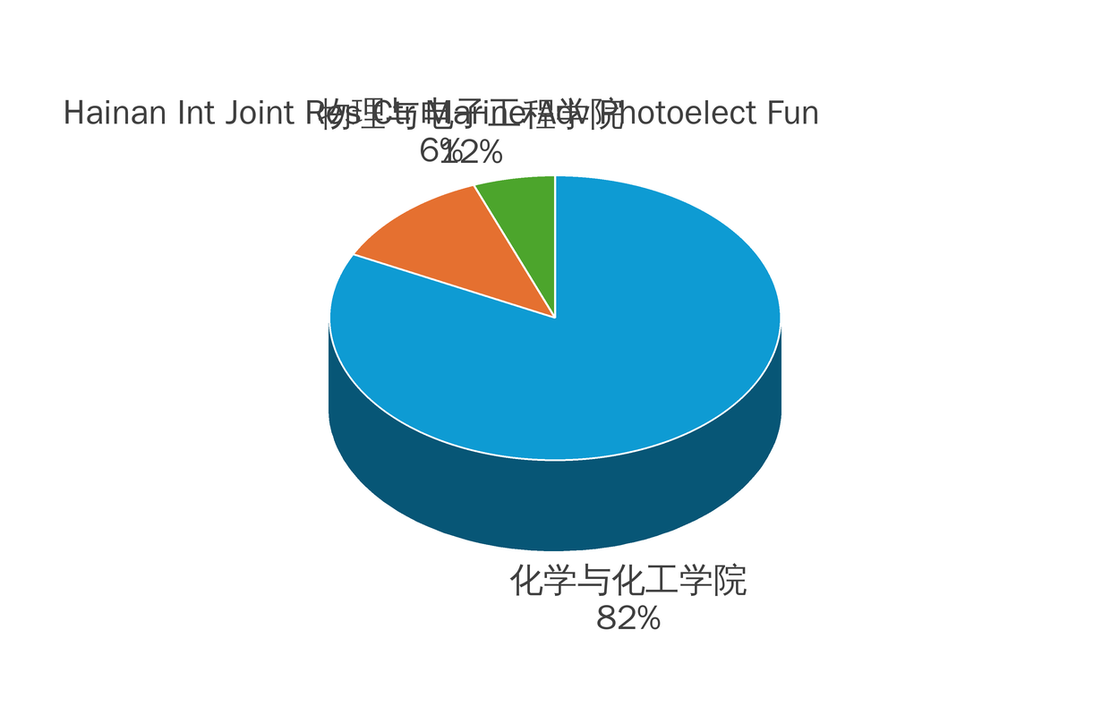
化学2区 | 6
化学3区 | 9
化学汇总 | 17
生物学1区TOP | 1 | 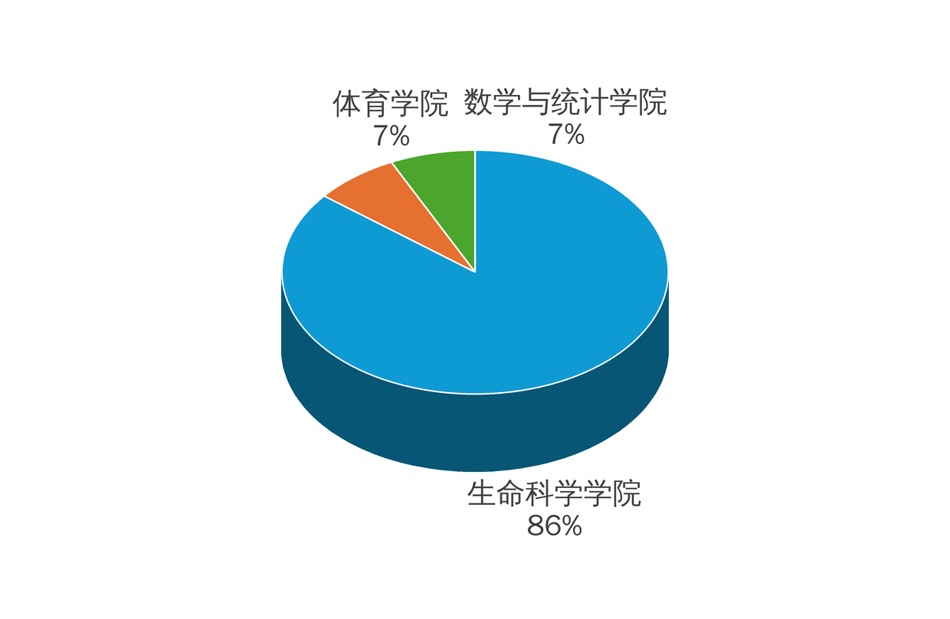
生物学2区 | 7
生物学3区 | 5
生物学4区 | 1
生物学汇总 | 14
物理与天体物理2区 | 5 | 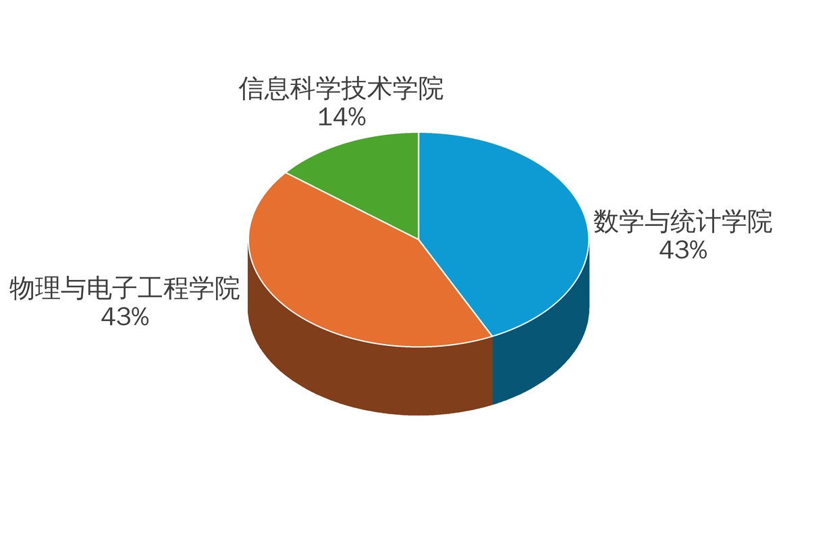
物理与天体物理3区 | 2
物理与天体物理汇总 | 7
农林科学1区TOP | 2 | 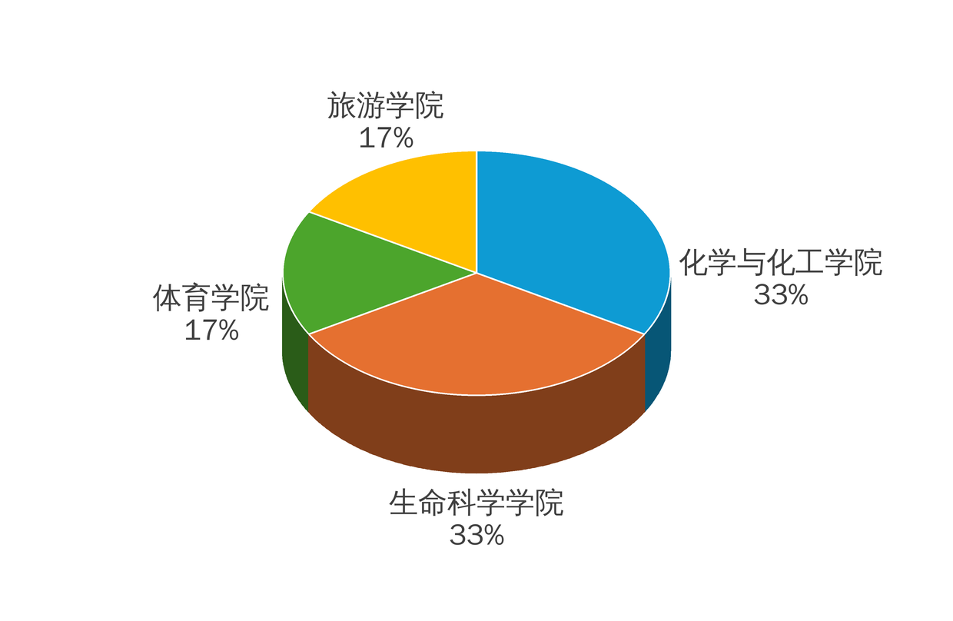
农林科学2区 | 3
农林科学2区TOP | 1
农林科学汇总 | 6
材料科学2区 | 2 | 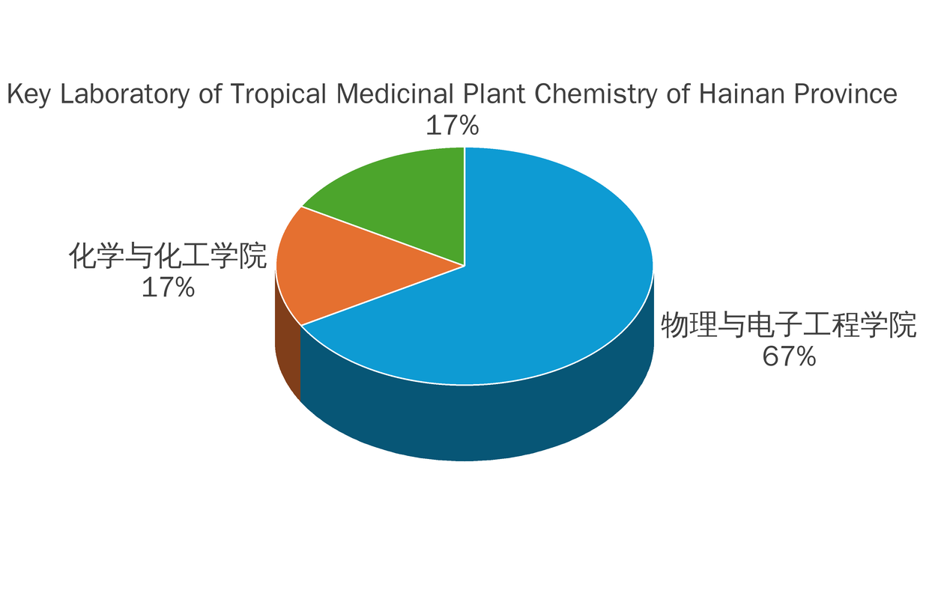
材料科学3区 | 4
材料科学汇总 | 6
数学2区 | 2 | 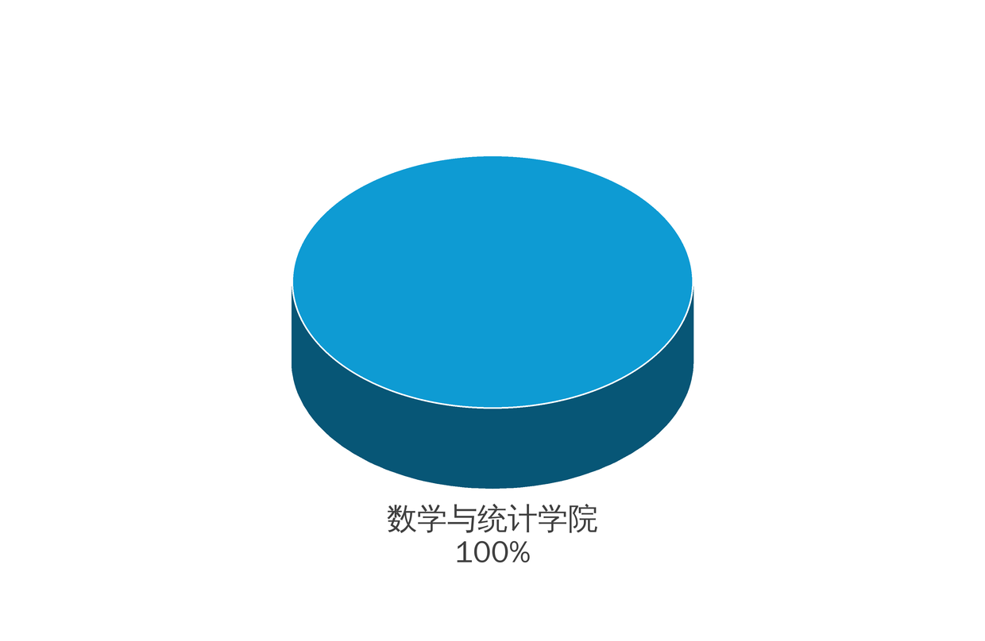
数学3区 | 2
数学4区 | 1
数学汇总 | 5
医学2区 | 2 | 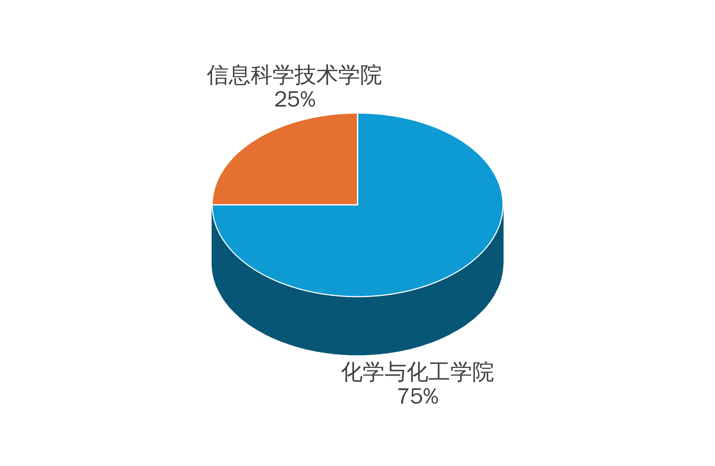
医学3区 | 2
医学汇总 | 4
工程技术3区 | 3 | 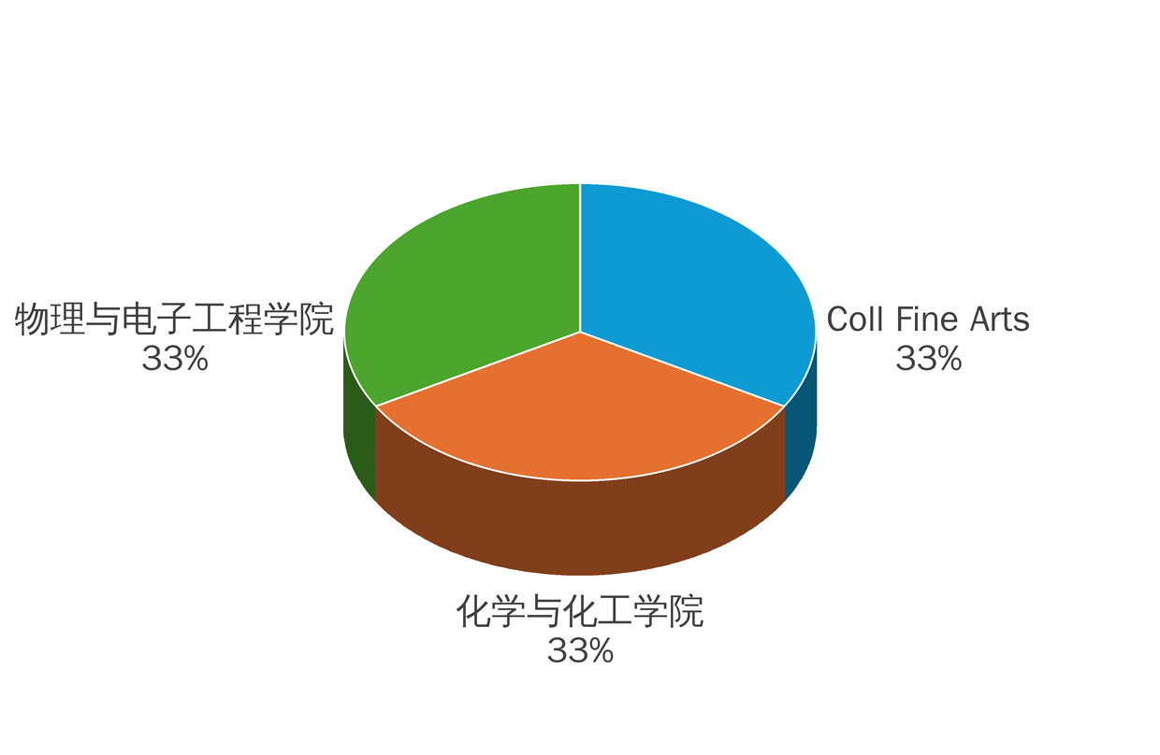
工程技术汇总 | 3
地球科学1区TOP | 1 | 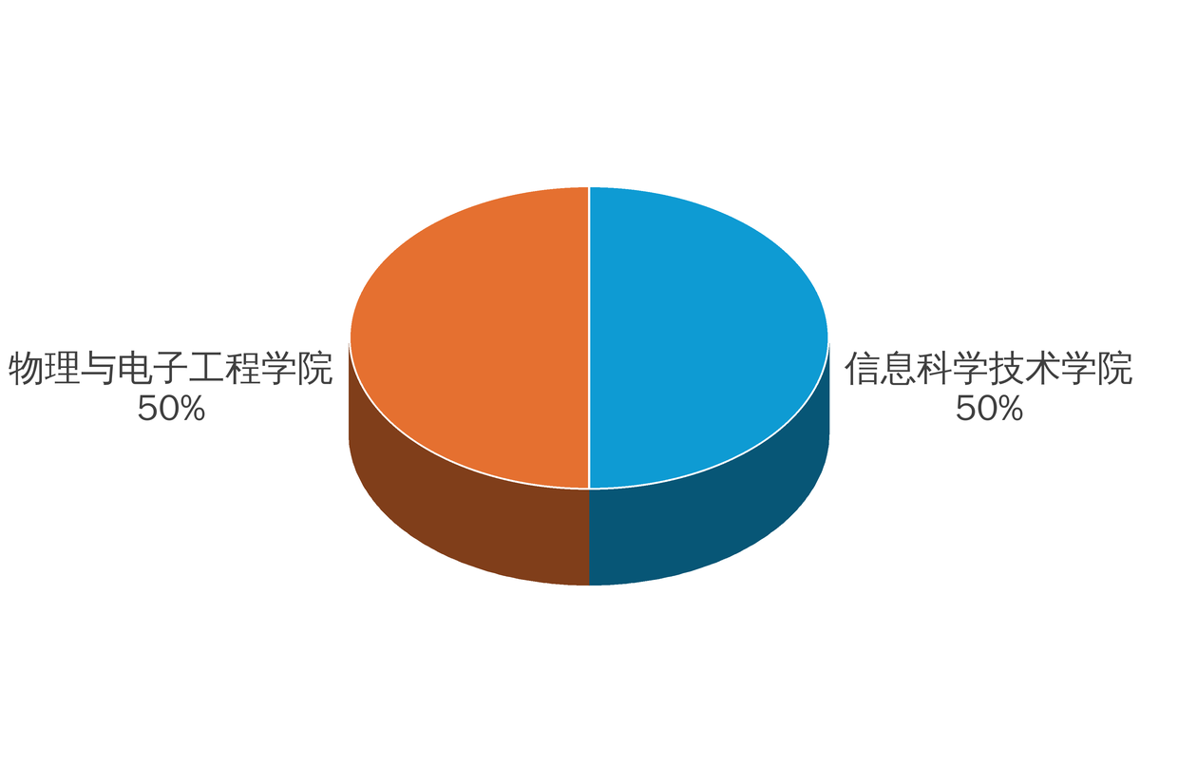
地球科学2区 | 1
地球科学汇总 | 2
心理学3区 | 1 | 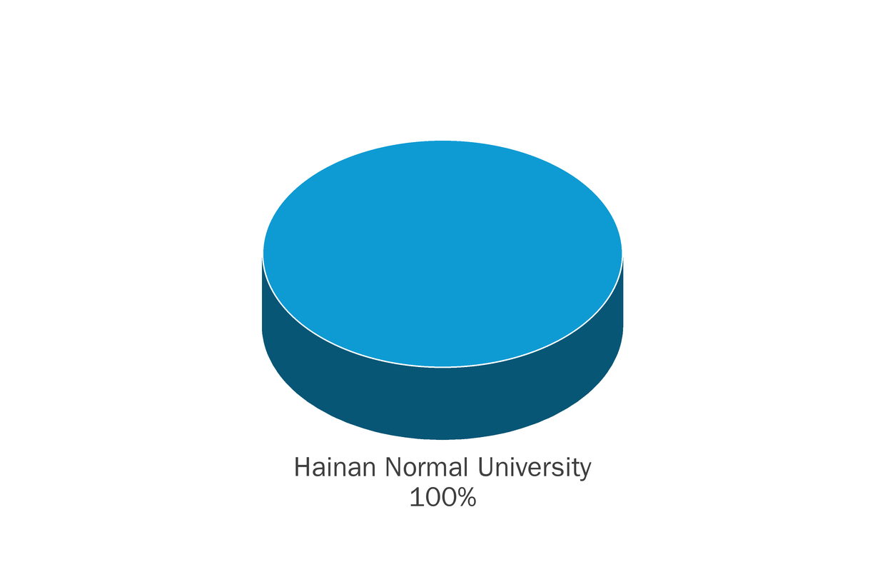
心理学4区 | 1
心理学汇总 | 2
计算机科学2区 | 2 | 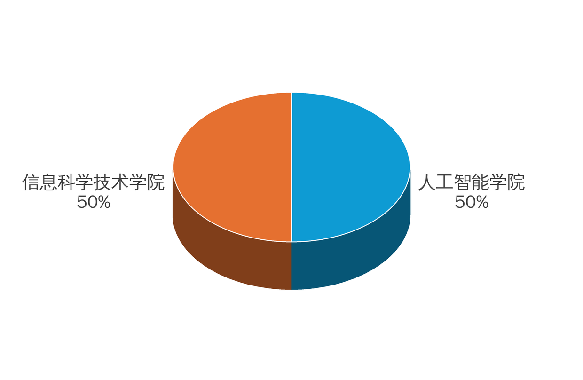
计算机科学汇总 | 2
哲学2区TOP | 1
哲学汇总 | 1
环境科学与生态学2区 | 1 | 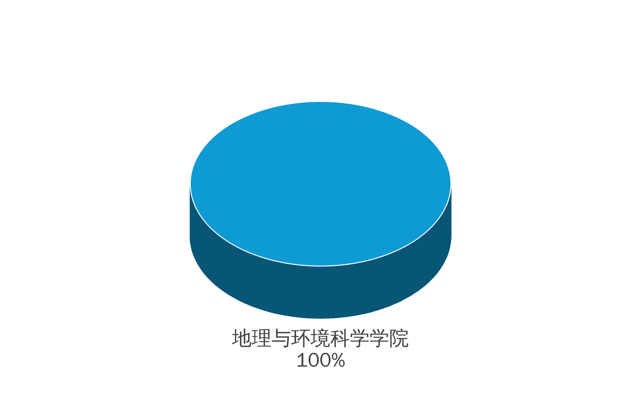
环境科学与生态学汇总 | 1
总计 | 70

附注：本简报统计2026年1-3月正式出版（正式刊期在2026年1-3月）、且海南师范大学为第一单位的Web of Science收录论文，共70篇；期刊分区依据2025年升级版中科院期刊分区表；表中饼图为各学科论文按第一单位所属学院的贡献率分布。因Web of Science实时更新，数据为不完全统计，仅供参考。

